


HARBIN INSTITUTE OF TECHNOLOGY

2021 年 秋 季学期本科生课程考核
（实验报告）

考核科目 | 期货与期权（上机报告）
学生所在院（系） | 经济与管理学院
学生所在专业  （及所在小组） | 计算金融
学 生 姓 名 | 孙童
学 号 | 1191000915
考核结果 |  | 阅卷人

期货与期权上机作业
第一次上机作业
（1）做出任一期货品种的量价分析
生猪2201的量价分析：
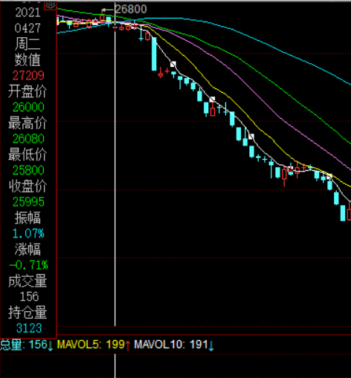
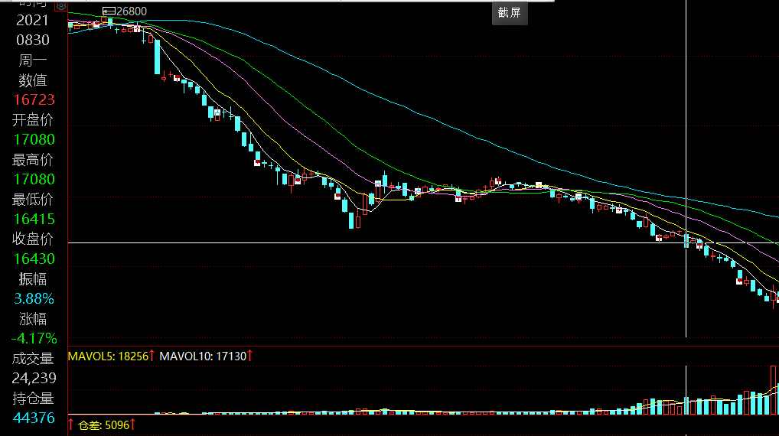
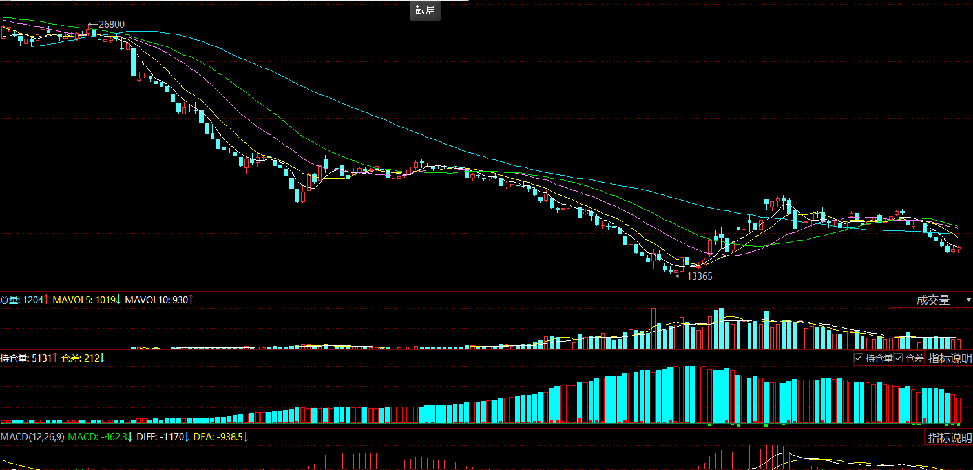

如上图所示：
选中起始日4月27日，成交量为156，未平仓量为3123，开盘价格为26000，收盘价格为25995；
选中截止日8月30日，成交量为24239，未平仓量为44376，开盘价格为17080，收盘价格为16430.
通过对4月27日到8月30日的趋势观察，成交量增加，未平仓量增加，价格下降，接下来通过量价分析预测期货价格走势。

①成交量与期货价格走势的关系
成交量增加，价格下跌，表示不少交易者急于对冲交易而抛出以前购买的合约，说明市场行情疲软，预示着价格还会下跌。由图可知，预测分析正确。
②未平仓量与期货价格走势的关系
未平仓合约量增加，而价格下跌，说明卖家积极性高，估计价格还会下跌。由图可知，预测分析正确。
③成交量、未平仓合约量与价格的系统分析
成交量，未平仓合约量增加，价格下跌，表示卖空者大量出售期货合约，短期内价格还可能下跌，但如抛售过度，反而可能使价格转为回升。正如预测所言，短期内价格下跌了，同时可见并未抛售过度。

（2）熟悉K线图（画出不同形状的K线图并指出其特征）
黄金2202
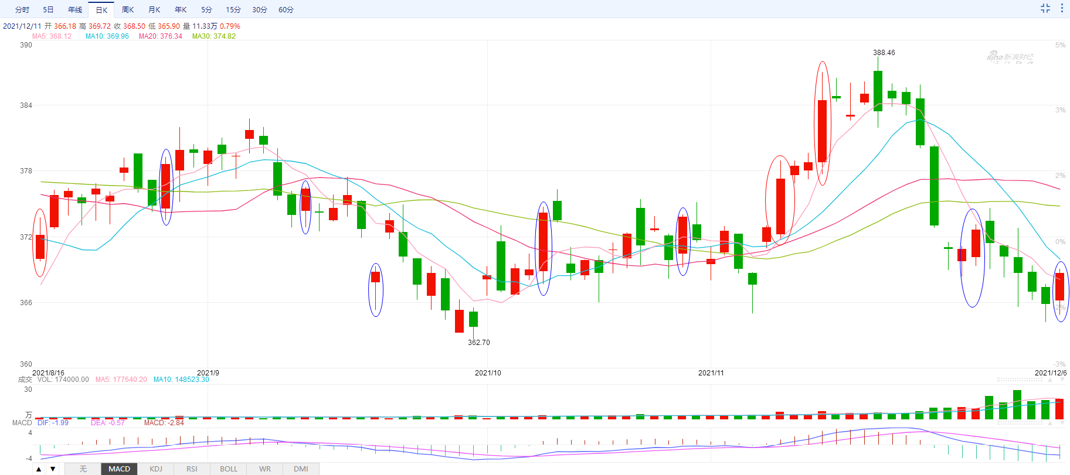
如图所示：
①红圈表示的是上影阳线，显示多方攻击时上方抛压沉重。这种情形常见于主力的试盘动作，说明此时浮动筹码较多，涨势不强。
②篮圈表示的是下影阳线，它的出现，表明多空交战中多方的攻击沉稳有力，股价先跌后涨，行情有进一步上涨的潜力。

白银2206
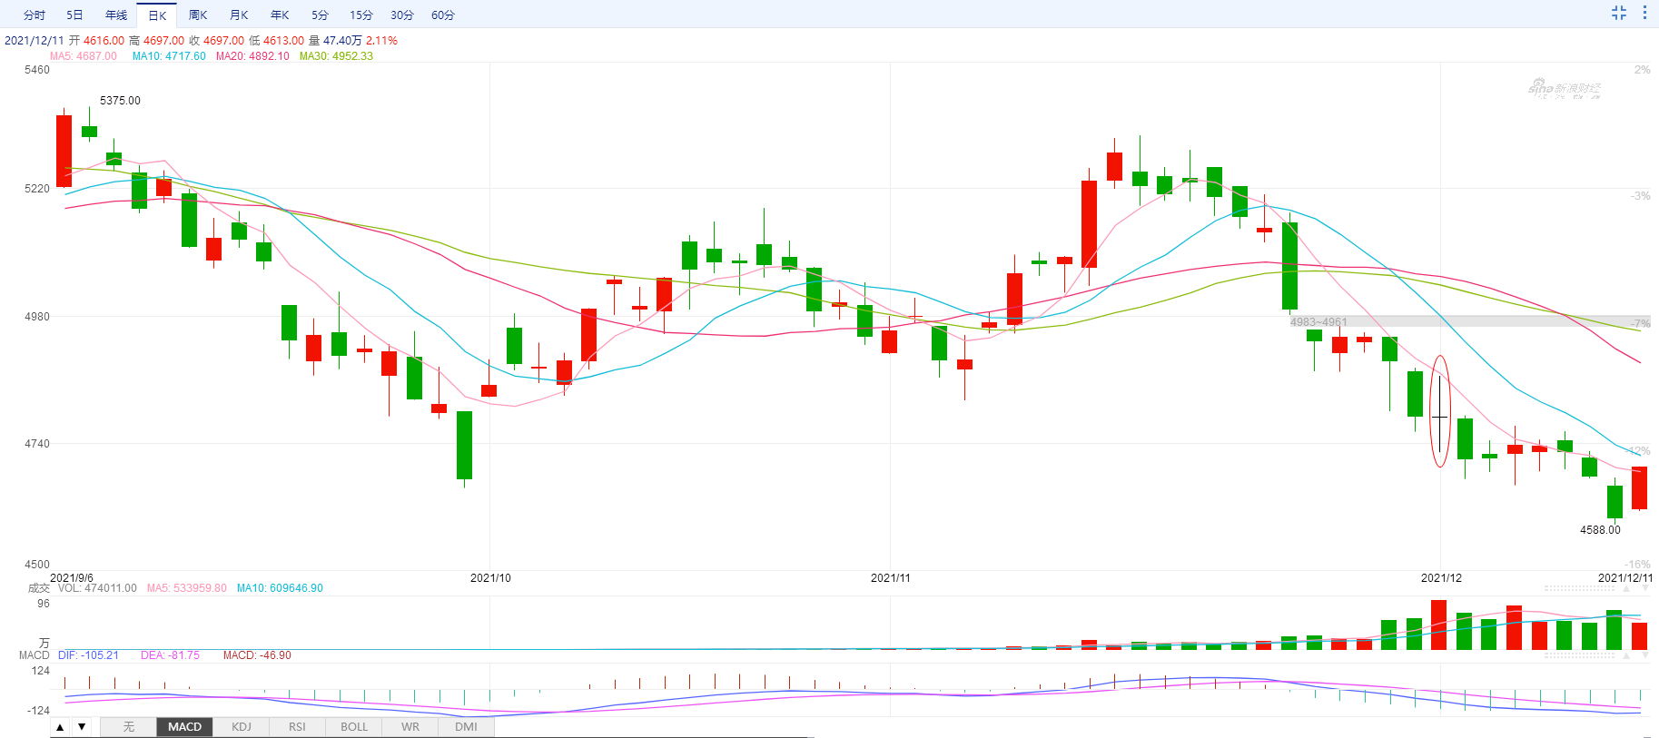
如图所示：
③红圈表示的是十字星，意味着收市价与开市价相同，并大约在高低价中间，显示市场欠缺方向。

豆粕2205
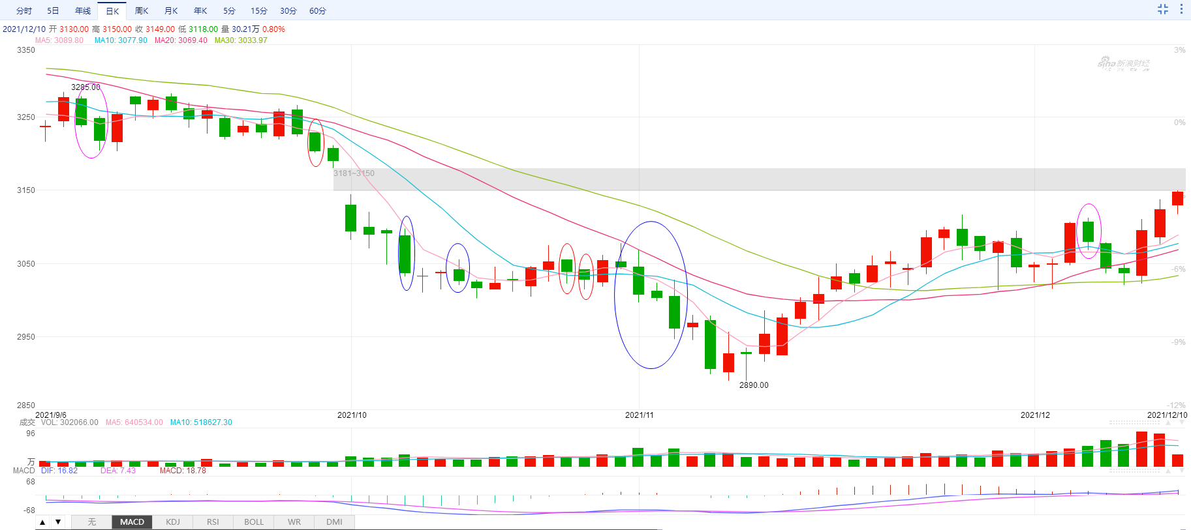
如图所示：
④红圈表示的是光头阴线，其中第二、三个红圈出现于低价位区，说明抄低盘的介入使价格有反弹迹象，但力度不大。
⑤篮圈表示的是长上影阴线，同档是先升全跌，收市价更比开市价为低，显示后市下调压力大。
⑥粉圈表示的是长下影阴线，意味着股价开市后大幅下挫，其后渐渐收复失地，虽收市价亦较开市价为低，但仍暗示后市趋升。

铁矿石2205
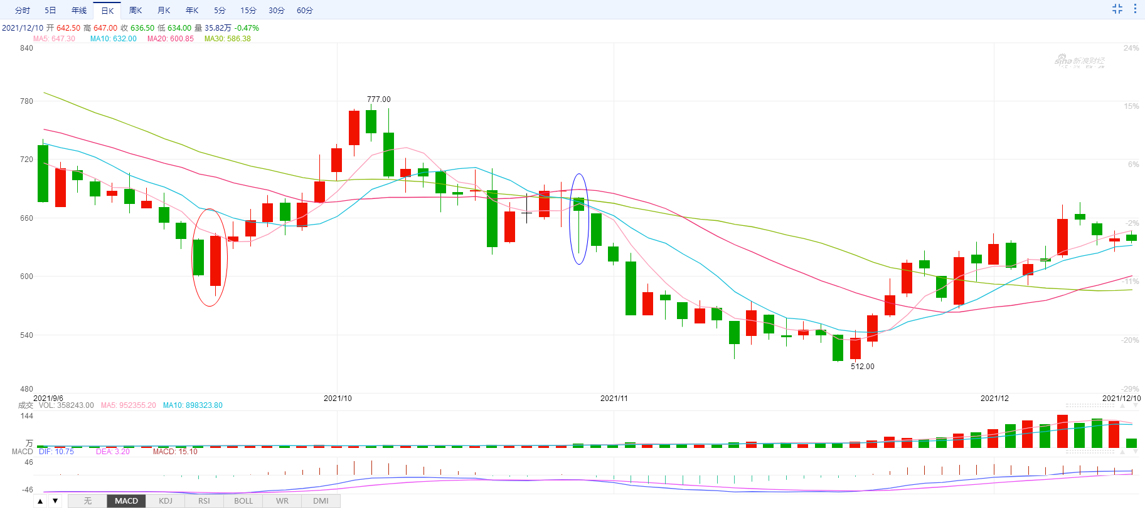
如图所示：
⑦红圈表示的是曙光初现，持续跌势中，出现大阴烛。翌日，股价回升，大阳烛深入大阴烛内，见底讯号出现。
特征：第二枝阳烛必须深入至第一枝阴烛的身体部份，以收市价高于阴烛身体的一半以上最为典型。
⑧篮圈表示的是吊颈，无论阳烛或阴烛，在持续升势中出现，均表示上升动力减弱，股价随时回落。

PVC2205
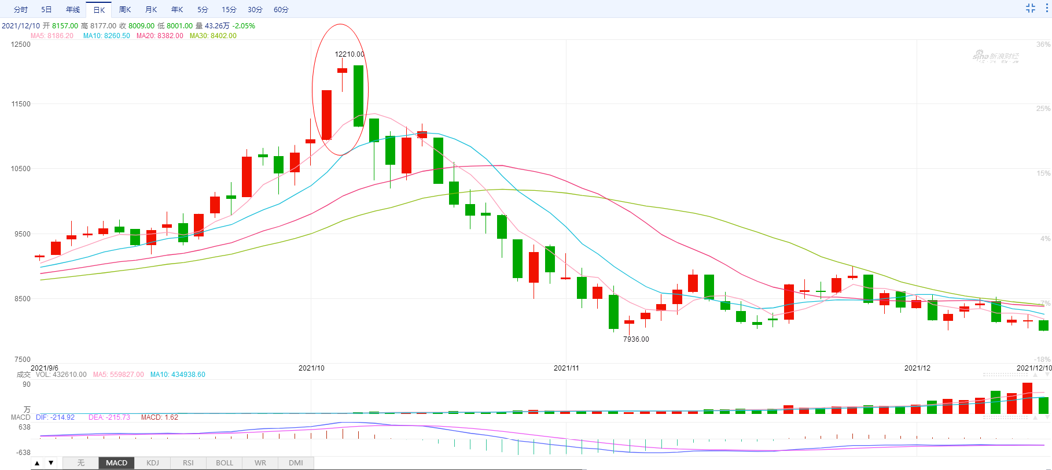
如图所示：
⑨红圈表示的是黄昏之星
第一日：在持续升市中出现大阳烛。
第二日：升幅收窄，出现十字星。
第三日：开市后股价下跌，出现大阴烛，见顶讯号出现，暗示后市疲弱。

（3）趋势图（三种形态）
模型一：上升趋势图。上升通道，宜继续入货或持货（白糖主连SR9999）
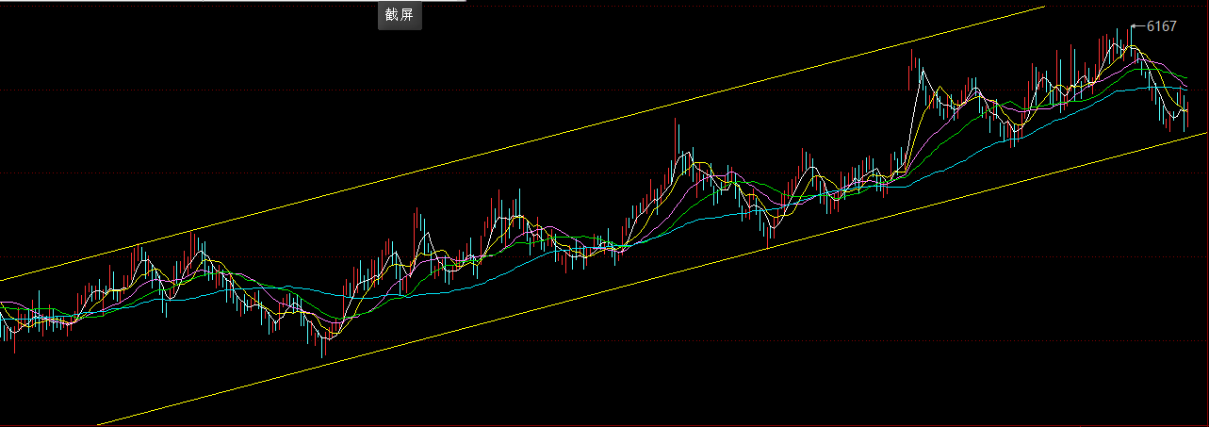
模型二：下降趋势图。下降通道，应继续沽空或及早出货（不锈钢主连ss9999）
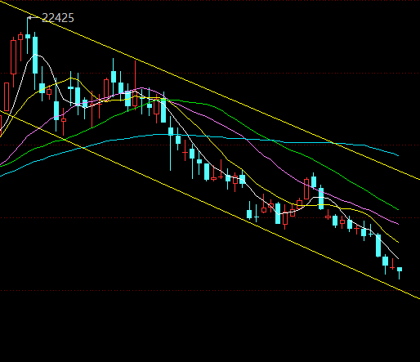
模型三：横盘延伸趋势图（国际铜指数bc8888）
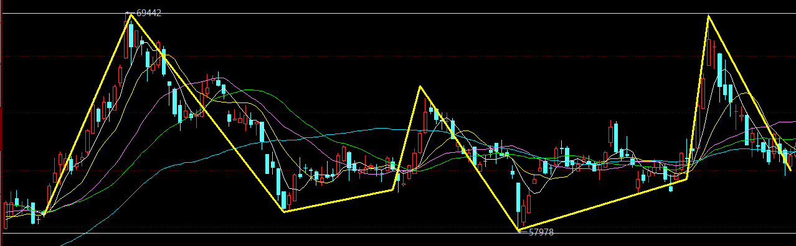

（4）K线图深度分析（举任何一种情况的实例）,根据K线图表，画出不同的技术形态，并指出这些形态的图形表示的含义。
①圆形顶策略
玉米2201
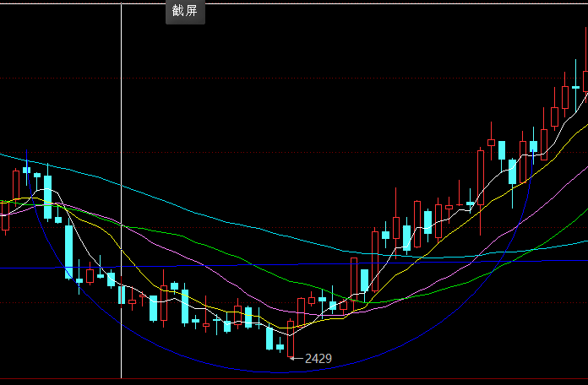

圆形底(正U型)策略是价格重要的反转形态，它表示买卖双方势均力敌，其反转的趋势是由下而上缓慢进行的，呈现出一个弧形走势。当价格维持一段时间的盘局(即盘整)后，接着突破盘局而呈上升的行情趋势。
如图所示：
价格先是一路下跌．持续一段时间后则出现反转行情，使价格的运行轨迹呈U型，其成交量在底部时不大，一旦价格上升的力量形成以后，成交量就会大幅度增加，买盘力量增大，价格上扬。这是因为当价格开始下跌时卖方开始惜售，而买方犹豫观望，于是，价格在低价位呈现延伸性的圆平底争持盘局。一旦价格有反弹回升的征兆，则买方开始行动，以致价格上涨，形成圆形底的行情走势。应当指出．这种盘底反转过程耗费时时间较长，投资者一定要有很大的耐心，才能获得盈利机会 投资者在决策时可运用简单平均法求出“U型”最高价与最低价之平均线，中线以下可考虑购进，中线以上可考虑卖出。

②岛型反转策略（突破缺口）
铁矿2207
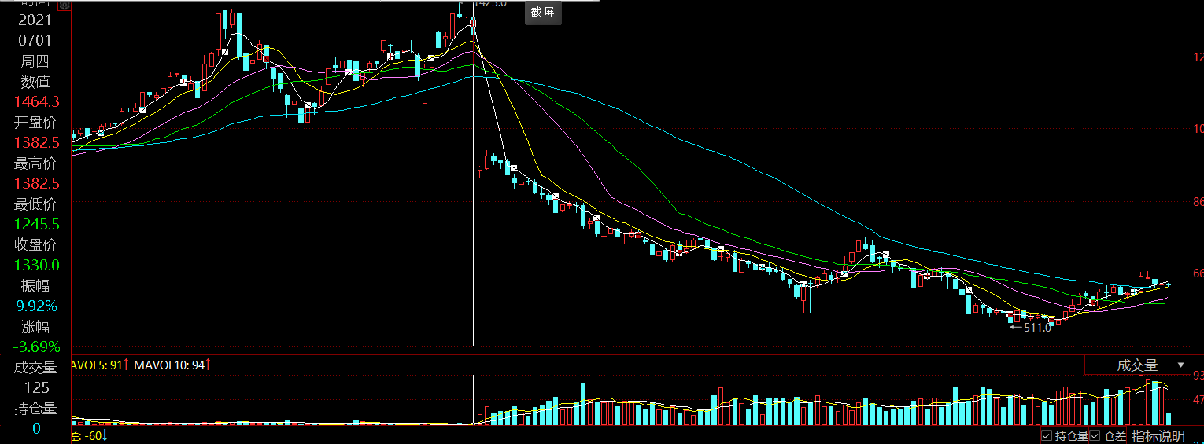
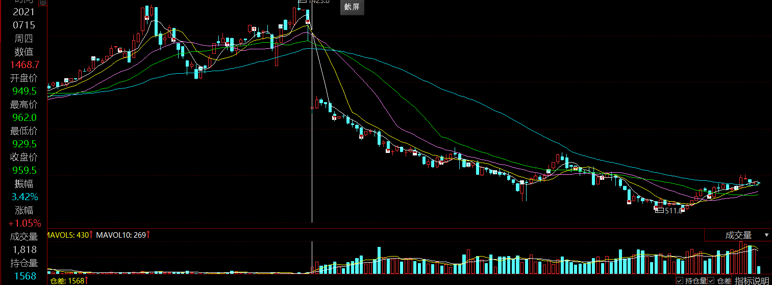
由上面两张图可知，铁矿石2207在7月1日至7月15日出现了突破缺口，成交量和未平仓量剧增。
所谓突破缺口是指期货/期权价格突破了盘局区域的界限，向上或向下跳空突破所形成的缺口。它大多发生在逆转形态或盘整形态的完成期间。缺口越大，价位跳动的力度越强，一旦出现向上突破缺口的走势时，应立即购进；反之，出现向下突破的缺口走势时，应立即卖出。

出于好奇，我在网上查找了关于铁矿石期货在今年7月份价格暴跌的原因，总结如下：
一是国家出手对钢铁企业进行限产，减少对澳大利亚铁矿石的需求。钢铁生产环境污染严重，不能所有企业一窝蜂拼命生产钢铁，虽然企业自己赚钱，但是既污染环境，又会抬高澳大利亚铁矿石价格。
二是7月国内经济增长放缓，铁矿石前期大涨主要是市场炒作中国经济高增长，现在经济数据没没那么好，自然炒作预期落空。
三是美国通胀压力剧增，美联储加息预期不断升温。6月美国CPI创下了近13年来的最大涨幅，同比上涨5.4%。美联储也不断在释放信号，会对货币政策进行收紧，大宗商品的牛市难以持续。在这种情况下铁矿石前期暴涨的价格就高处不胜寒了。
四是铁矿石主要掌控在国际四大矿山企业手里。随着疫情缓和，全球经济复苏，四大矿山企业逐步恢复生产，铁矿石供应短缺局面也会得到修复。

由突破缺口形成的原因可得知，突破缺口具有十分重要的价格讯号。突破缺口使得价格正式突破颈线，如果这个突破伴随着大量，则可以确认这个突破是一个有效的破突，为强烈的买进讯号。由于突破缺口是一个价格将展开一段趋势的讯号，因此，伴随着大量的突破缺口，通常不会在短时间内被填补，这是因为带量的跳空突破，其强度已较一般带量突破表现出更为强烈的讯息了，因此不太可能发生缺口被填补的这种技术性弱势格局的情况。

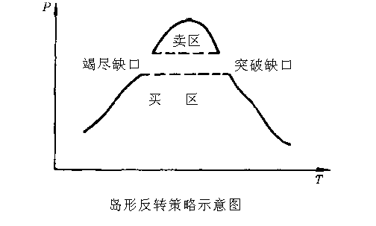
第二次上机作业
1、技术指标分析
（1）移动平均线
是一类趋向指标(Trend Indicator)，将连续一段时期内的收市价平均起来，然后把这些平均数字符串连起来制成图表（日子越短的移动平均线，通常用来预测短线走势，而日子较长的移动平均线，多用来预测较中长线的走势）

焦煤主连jm9999的移动平均线：
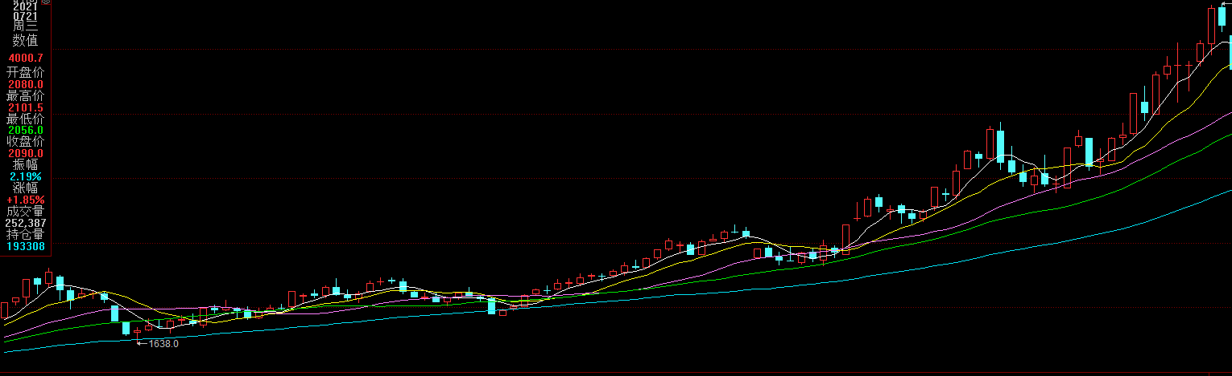
如图所示：白线代表MA5,黄色代表MA10，粉色代表MA20，绿色代表MA30，蓝色代表MA60，移动平均线上升，价位亦上升，更在移动平均线之上，这是强市讯。
（2）MACD指标
MACD即指数平滑异同移动平均线（Moving Average Convergence Divergence，macd）是股票交易中一种常见的技术分析工具，是从双移动平均线发展而来的，由Gerald Appel于1970年代提出，用于研判价格或指数变化的强度、方向、能量以及趋势周期，以便把握买进和卖出的时机。
MACD指标由一组曲线与图形组成，通过收盘时股价或指数的快变及慢变的移动平均值（EMA）之间的差计算出来。“快”指更短时段的EMA，而“慢”则指较长时段的EMA，最常用的是12及26日EMA。

MACD指标应当遵循的基本原则：
1、当DIF和DEA处于0轴以上时，属于多头市场。
2、当DIF和DEA处于0轴以下时，属于空头市场。
3、柱状线收缩和放大。
4、震荡行情中MACD指标将失真。

甲醇主连MA9999的MACD:
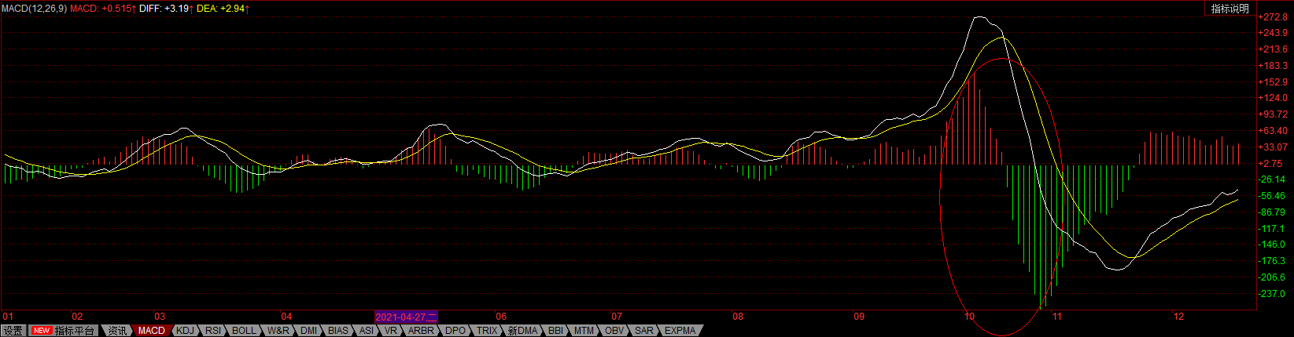
由图可知：甲醇主连期货的10月初至11月初，DIF向下突破DEA时，应卖出。

（3）KDJ指标
K线是快速确认线——数值在90以上为超买，数值在10以下为超卖；
D线是慢速主干线——数值在80以上为超买，数值在20以下为超卖；
J线为方向敏感线，当J值大于100，特别是连续5天以上，股价至少会形成短期头部，反之J值小于0时，特别是连续数天以上，股价至少会形成短期底部。

沪金主连au9999的KDJ指标：
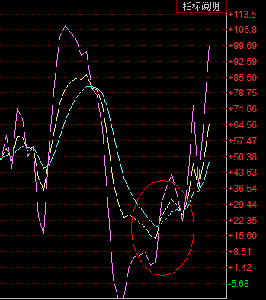
当K值由较小逐渐大于D值，在图形上显示K线从下方上穿D线，显示目前趋势是向上的，所以在图形上K线向上突破D线时，即为买进的讯号。
实战时当K，D线在20以下交叉向上，此时的短期买入的信号较为准确；
（4）OBV指标
该指标通过统计成交量变动的趋势来推测股价趋势。OBV以“N”字型为波动单位，并且由许许多多“N”型波构成了OBV的曲线图，我们对一浪高于一浪的“N”型波，称其为“上升潮”，至于上升潮中的下跌回落则称为“跌潮”（DOWN FIELD）。OBV线下降，股价上升，表示买盘无力为卖出信号参考，OBV线上升，股价下降时，表示有买盘逢低介入，为买进信号参考，当OBV横向走平超过三个月时，需注意随时有大行情出现。

棕榈主连p9999的OBV指标：
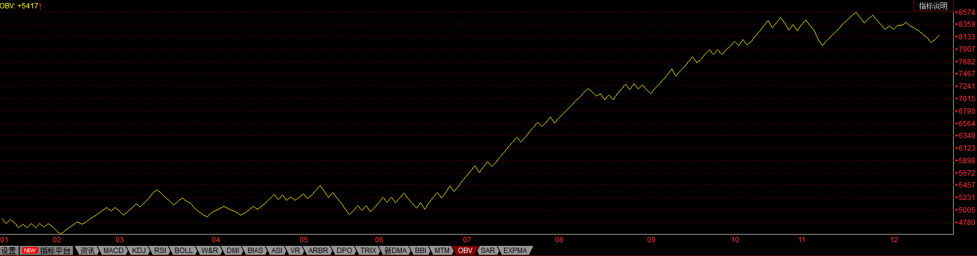
由图可知：OBV上升是收集形态，市场承接力强，股价上升而交投量亦上升，表示后市向好。

（5）RSI指标

RSI通过比较一段时期内的平均收盘涨数和平均收盘跌数来分析市场买沽盘的意向和实力，从而作出未来市场的走势。

红枣主连CJ9999的RSI指标：
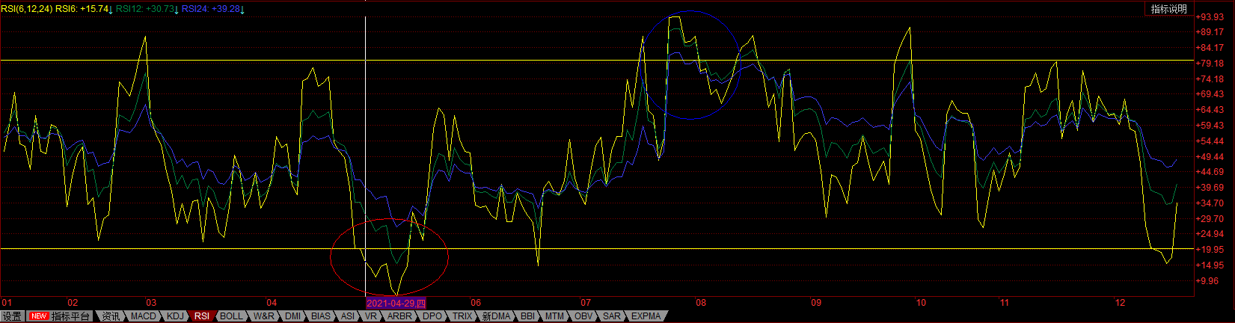

如图所示：
红圈部分RSI跌至20代表市势超卖，考虑买入；篮圈部分RSI升至80代表市势超买，考虑卖出。

2、大盘综合分析：选取任何一个期货或期权品种，将其K线图与技术指标结合起来进行分析。
以红枣2201 CJ201的9月至12月为例：
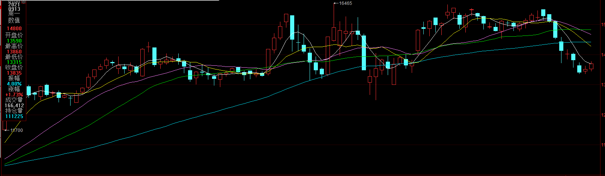
- 量价分析：
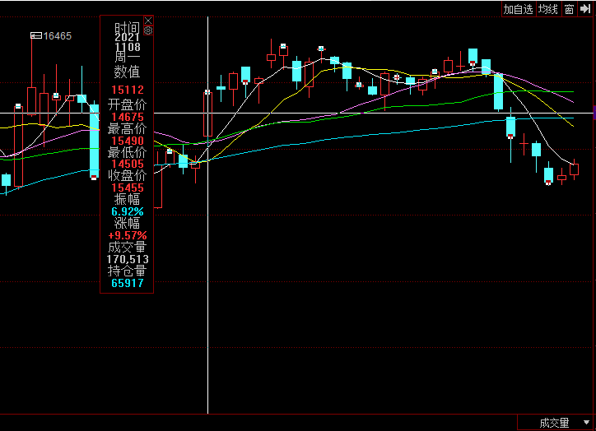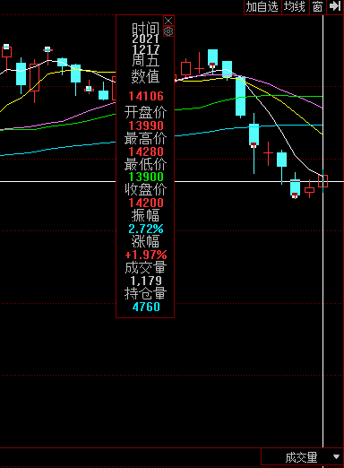

如上图所示：
选中起始日11月8日，成交量为170513，未平仓量为65917，开盘价格为14675，收盘价格为15455；
选中截止日12月17日，成交量为1179，未平仓量为4760，开盘价格为13990，收盘价格为14200.
通过对11月8日到12月17日的趋势观察，成交量减少，未平仓量减少，价格下降，接下来通过量价分析预测期货价格走势。
a.成交量与期货价格走势的关系
成交量减少，价格下跌，价格和成交量都下跌，表示期货交易者大量平仓对冲，该商品期货市场进入调整期，短期内价格可能持续下降。但也表明，该商品期货交易已跌入或正跌入谷底，一段时间后价格即可望回升。
b.未平仓量与期货价格走势的关系
未平仓合约量减少，价格下跌，表示买空者大量补货平仓，意味着价格还要继续下降。
c.成交量、未平仓合约量与价格的系统分析
成交量、未平仓合约量减少，价格下降，表示大量买空者急于售出以前所买的期货合约来抵消平仓，故短期内价格将继续下降。

综上所述：预测短期内价格将继续下降。但是，由于我选的量价分析月份较少，结论可能有些许误差。

- 基本面分析：
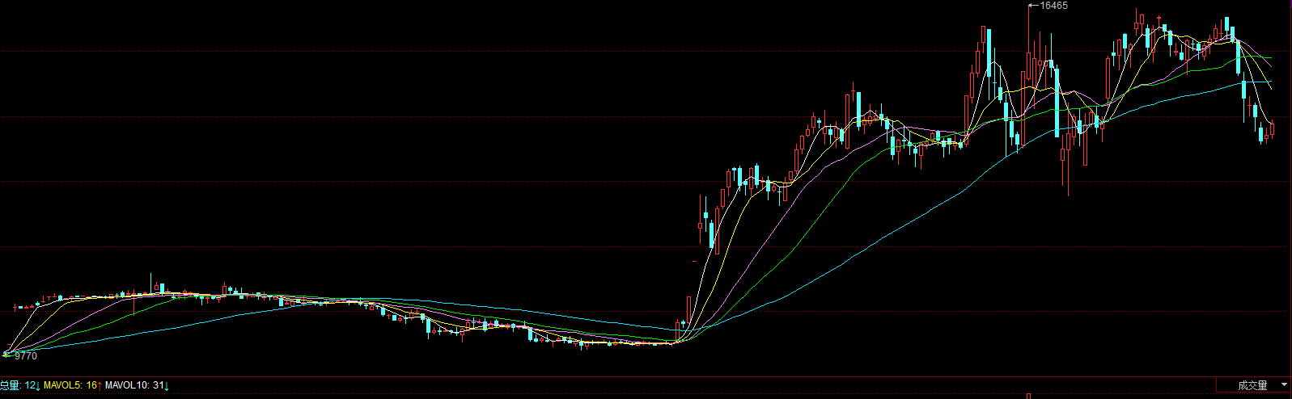
如图所示：红枣价格在上半年价格极低，从七月中旬开始一路上涨。
通过查阅资料，我国红枣近些年来开始减产，原因如下：
1、低温及下雨
红枣的生长缺陷是仅能抗零下20度的低温，适宜于成熟期少雨地区发展，成熟期下雨有裂果现象。
2、高温
虽然红枣喜光耐高温，但过高的温度也会导致大面积的落果。
3、种植意愿
红枣种植面积的变化同样值得关注，由于近年枣农收益连年不佳，非优势产区有明显的改种棉花现象。

因此，从一年来看，最高价一般在1-3月，到达最高点后红枣价格小幅下降，直到7、8、9月份水果旺季产生替代效应，红枣价格达到全年最低谷。随后红枣开始震荡回升，到12月各品种红枣大量上市，供给增加价格下降达到第二个谷底，然后再缓慢回升到次年1-3月。

综上所述：红枣期货价格将在短期内下跌，到来年价格会逐渐回温。

- M型双重顶策略
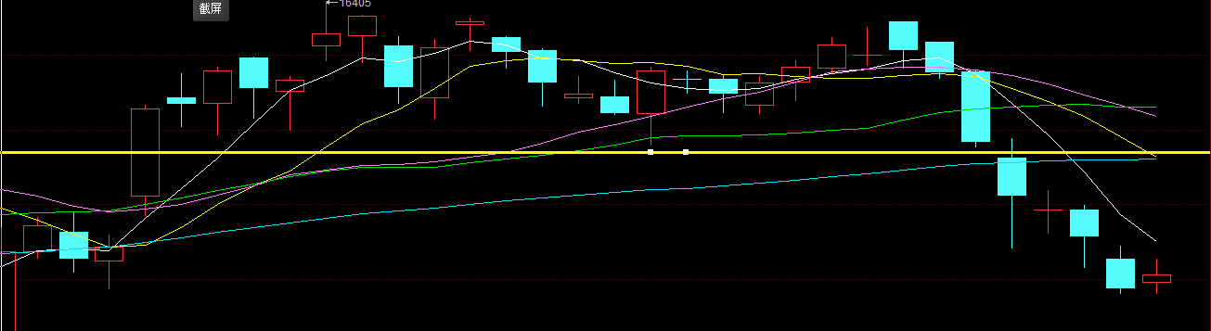
M型双重顶策略是指在价格连续两次上升所达到的高度大致相同时所形成的价格走势，形如M，投资者据此作出价格决策的一种方法。
M型双重顶的图形是价格趋跌，反转为空头熊市的征兆。因为当价格到达第二个顶峰时，其成交量往往比第—个顶峰时少．这表明价格已达到了相当的高度．大的价格滑坡形势可能即将到来，投资者应在基准线以上立即抛出手持合约，否则若价格一路下滑，就没有机会出手了，很可能被套牢。
由图可知：价格已经降至基本线以下，再加上之前量价分析得出价格短期内会下跌，因此可以考虑卖出。

- 技术指标分析：
- MACD指标分析
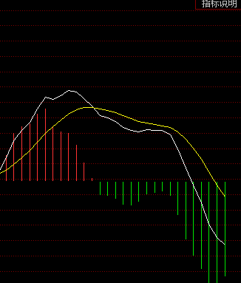
由图可知：DIF向下突破DEA时，应卖出。
综合前面的分析：短期内价格还会下跌，建议卖出。
- RSI指标分析
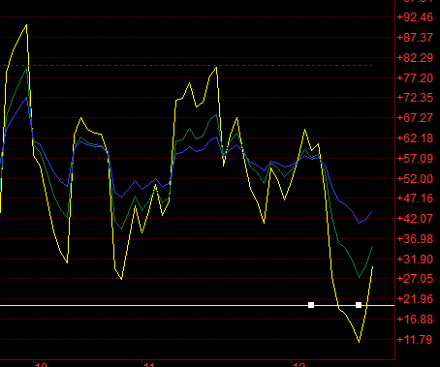
如图所示：RSI跌至20代表市势超卖，可以考虑买入。但是指标又从20升上来了，可见此时买入还是有一定风险的。

- 结论

通过量价分析、基本面分析、技术形态分析和技术指标分析，我得到的初步结论是：短期内红枣期货的价格会下跌，现在可以考虑卖出。但是，如之前查阅资料所得，价格会在一段时间之后回升。

